ĐẠI HỌC MỎ ĐỊA CHẤT
KHOA KHOA HỌC CƠ BẢN
BỘ MÔN HÓA HỌC

BÁO CÁO HỌC THUẬT

NGHIÊN CỨU THÀNH PHẦN NGÔ SINH KHỐI Ủ CHUA LÀM THỨC ĂN CHO BÒ H’MÔNG

Thành viên tham gia:
- Đỗ Thị Hải
- Vũ Thị Minh Hồng

Hà nội 6/2020

ĐẠI HỌC MỎ ĐỊA CHẤT
KHOA KHOA HỌC CƠ BẢN
BỘ MÔN HÓA HỌC

BÁO CÁO HỌC THUẬT

NGHIÊN CỨU THÀNH PHẦN NGÔ SINH KHỐI Ủ CHUA LÀM THỨC ĂN CHO BÒ H’MÔNG

Xác nhận của bộ môn

Hà nội 6/2020

NGHIÊN CỨU THÀNH PHẦN NGÔ SINH KHỐI Ủ CHUA LÀM THỨC ĂN CHO BÒ H’MÔNG

PHẦN I. MỞ ĐẦU
Trong chăn nuôi bò, nhu cầu về nguồn thức ăn thô xanh cho bò là đặc biệt quan trọng vì Bò là đại gia súc nhai lại, theo định mức, bình quân nhu cầu thức ăn thô xanh cho 1 con bò chiếm khoảng 10-15% trọng lượng cơ thể (khoảng 30 kg/ngày). Nếu 1 gia đình chăn nuôi khoảng 30 con bò thì trung bình hết khoảng 900kg thức ăn thô xanh/ngày (tức là tương đương khoảng 900.000đ nếu đơn giá 1000 đồng/1kg), nếu là một trong trại với 300 con thì lượng thức ăn sẽ tăng lên 9 tấn/ ngày. Trong mùa mưa, thiên nhiên ưu đãi, dựa vào khả năng sản xuất có thể cung cấp đủ nguồn thức ăn thô xanh cho đàn gia súc. Tuy nhiên, tình hình sản xuất, dự trữ thức ăn thô cho gia súc vụ Đông - Xuân sẽ thiếu hụt. Để duy trì đàn gia súc qua mùa khô, lượng thức ăn thô xanh cho gia súc chỉ đủ cung cấp bằng 50% nhu cầu so với định mức. Vậy để cung cấp nguồn thức ăn thô đảm bảo cho đàn gia súc duy trì và ổn định, giảm thiệt hại trong mùa khô. Chủ động và có kế hoạch sản xuất, dự trữ, bảo quản và chế biến thức ăn thô xanh cho bò là vô cùng cần thiết. Tiến hành nội dung:“Nghiên cứu thành phần ngô sinh khối ủ chua làm thức ăn cho bò H’mông” sẽ góp phần giúp tích trữ thức ăn và bù bù đắp nguồn thức ăn thiếu hụt trong vụ Đông – Xuân cho bò, giúp các nhà chăn nuôi cũng như các hợp tác xã chủ động về nguồn thức ăn cho chăn nuôi và vỗ béo.

Đối tượng, địa điểm và thời gian
- Đối tượng nghiên cứu: Ngô sinh khối tỉnh Bắc Kạn.
- Thời gian nghiên cứu: Từ tháng 09/2019 đến tháng 02/2020.
- Địa điểm nghiên cứu: tỉnh Bắc Kạn.
Nội dung nghiên cứu
- Thực hiện các thí nghiệm bảo quản ngô sinh khối theo phương pháp ủ chua thức ăn thô xanh tại huyện Chợ Mới - tỉnh Bắc Kạn.
- Phân tích thành phần ngô sinh khối ủ chua làm thức ăn cho bò H’mông bằng các phương pháp phân tích hiện đại.
Phương pháp nghiên cứu
+ Phương pháp nghiên cứu lí thuyết
Thu thập thông tin khoa học trên cơ sở nghiên cứu các văn bản, tài liệu đã có về bảo quản và chế biến thức ăn thô xanh cho bò để rút ra các kết luận khoa học cần thiết.
+ Thực nghiệm
Chuẩn bị hố ủ
Chuẩn bị nguyên liệu thô xanh và phụ gia cho quá trình ủ
Cách tiến hành ủ
Đánh giá chất lượng sản phẩm ủ
Đánh giá bằng cảm quan
Đánh giá định lượng

PHẦN II. NỘI DUNG
II.1.Kỹ thuật chăm sóc bò
Trong kỹ thuật nuôi bò lấy thịt theo mô hình trang trại thì ngoài những kỹ thuật chăm sóc cơ bản, điều quan trọng nhất là cung cấp đầy đủ lượng, hàm lượng thức ăn và nước uống cho bò đúng giờ và theo từng loại bò.
1. Đặc tính sinh vật học – tiêu hoá
- Bò là đại gia súc nhai lại.
- Thức ăn của bò chủ yếu là thức ăn thô xanh. Nếu ăn nhiều thức ăn tinh sẽ bị bệnh.
2. Chăm sóc nuôi dưỡng bò

2.1. Chất dinh dưỡng cung cấp năng lượng
Chất xơ: Các loại thức ăn cung cấp chất xơ chủ yếu là các loại cỏ, rơm, các loại phụ phế phẩm nông nghiệp.
Chất bột đường: Chất bột đường rất quan trọng trong trao đổi chất và cân bằng năng lượng, chất bột đường cung cấp năng lượng cho bò. Các chất bột đường chủ yếu là các tinh bột, đường. Các loại thức ăn cung cấp chất bột đường chủ yếu là các loại hạt, củ quả, rỉmật… Cần bổ sung chất bột đường cho bò trong các tháng thiếu thức ăn hoặc bò đẻ, bê đang lớn và nhất là thời kỳ sinh trưởng phát dục.

2.2. Chất dinh dưỡng cung cấp đạm (protein)
Chất đạm rất cần thiết cho cơ thể bò. Nó là thành phần chính cấu tạo nên cơ thể, các enzym, các hormone…Nếu thiếu đạm, bò sẽ ngừng tăng trưởng, sụt cân, lông xù, rối loạn các chức năng sinh lý. Bò cái sẽ chậm động dục, dẫn tới không động dục, sức đề kháng đối với bệnh tật kém, dẫn tới tửv ong.

2.3. Chất dinh dưỡng cung cấp chất béo
Nhu cầu về chất béo ở bò không cao. Chất béo có thể được sử dụng để cung cấp năng lượng, đặc biệt là trong giai đoạn đầu của kỳ tiết sữa, khi mà năng lượng trong khẩu phần phải cao để cung cấp đầy đủ cho bò.

2.4. Chất dinh dưỡng cung cấp chất khoáng
Chất khoáng cần cho việc tạo xương, duy trì sức khỏe và giúp trao đổi chất. Nếu thiếu chất khoáng bò sẽ còi cọc, chậm lớn. Bổ sung khoáng cho bò thịt bằng các loại bột xương, bột sò và các loạipremix.

2.5. Chất dinh dưỡng cung cấp Vitamin
Tuy nhu cầu Vitamin của bò thấp nhưng thiếu nó thì trao đổi chất ngưng trệ và bò không phát triển được. Thường thì bò có thể bị thiếu các Vitamin A, D, E. Các loại Vitamin khác, thì hệ thống vi sinh vật dạ cỏ có thể tổng hợp được, đủ cho nhu cầu của bò. Đối với bê, do hệ thống vi sinh vật dạ cỏ chưa hoàn chỉnh nên đôi khi cũng cần bổ sung.

2.6. Nước uống
Nước giúp vận chuyển các chất dinh dưỡng trong quá trình trao đổi chất. Nước còn giúp điều hòa thân nhiệt, nâng cao sản lượng chăn nuôi. Ngoài ra, nếu bò thiếu nước hiện tượng nhai lại sẽ không xảy ra, cho nên cần thiết cho bò uống đủ nước, tốt nhất là khi nào bò khát nước thì được cung cấp nước uống dễ dàng. Cung cấp đầy đủ nước uống sạch cho bò thịt là rất quan trọng. Bình quân một bò nuôi lấy thịt có thể tiêu thụ 60 lít nước mỗi ngày.
3. Thành phần dinh dưỡng của ngô sinh khối
a. Cây ngô.
Hàm lượng protein thô trong cây cao hơn các loại cỏ khác khi cây còn non. Tuy nhiên, giá trị dinh dưỡng của ngô biến động lớn, phụ thuộc vào thời kỳ sinh trưởng và thu hoạch, chế biến.
Bảng 1. Thành phần hoá học cây ngô (%)
Đặc điểm Mẫu | Tính theo vật chất khô | Chất khô
Đặc điểm Mẫu | Tính theo vật chất khô | Pro | Xơ | Tro | Mỡ | DXKĐ
Tươi, 8 | 15,7 | 8,9 | 31,2 | 10,2 | 1,9 | 47,8
32 tuần tuổi | 21,9 | 10,9 | 31,5 | 8,7 | 1,4 | 48,4
Tươi, giữa ra hoa | 23,8 | 9,5 | 30,9 | 6,0 | 4,3 | 49,3
Tươi, chín sữa | 16,0 | 11,3 | 29,4 | 8,1 | 1,9 | 49,3
Thân khô | - | 6,3 | 35,0 | 7,4 | 1,3 | 50,3

b. Trồng ngô sinh khối
Ngô sinh khối là một loại cây trồng ngắn ngày, cần nhiệt độ ấm áp để phát triển, thân to, rễ chân kiềng phát triển, có khả năng chống đổ, chắn gió, được trồng lấy thân lá, bắp non để làm thức ăn thô xanh cung cấp cho đàn bò. Thời gian sinh trưởng 3 tháng (ngắn hơn ngô lấy hạt 1 tháng). Năng suất của giống ngô lấy thân đạt 45 – 57 tấn/ha.
Thành phần hoá học (%) của cây ngô ở các giai đoạn sinh trưởng khác nhau
Thành phần  Giai đoạn | Chấtkhô | Protein thô | Mỡ thô | Xơ thô | DXKĐ
Ngậm sữa | 32,2 | 2,4 | 0,4 | 5,1 | 14,4
Chín sáp | 33,4 | 2,4 | 0,8 | 6,1 | 22,5
Chín hoàntoàn | 42,2 | 3,1 | 1,1 | 7,8 | 28,4
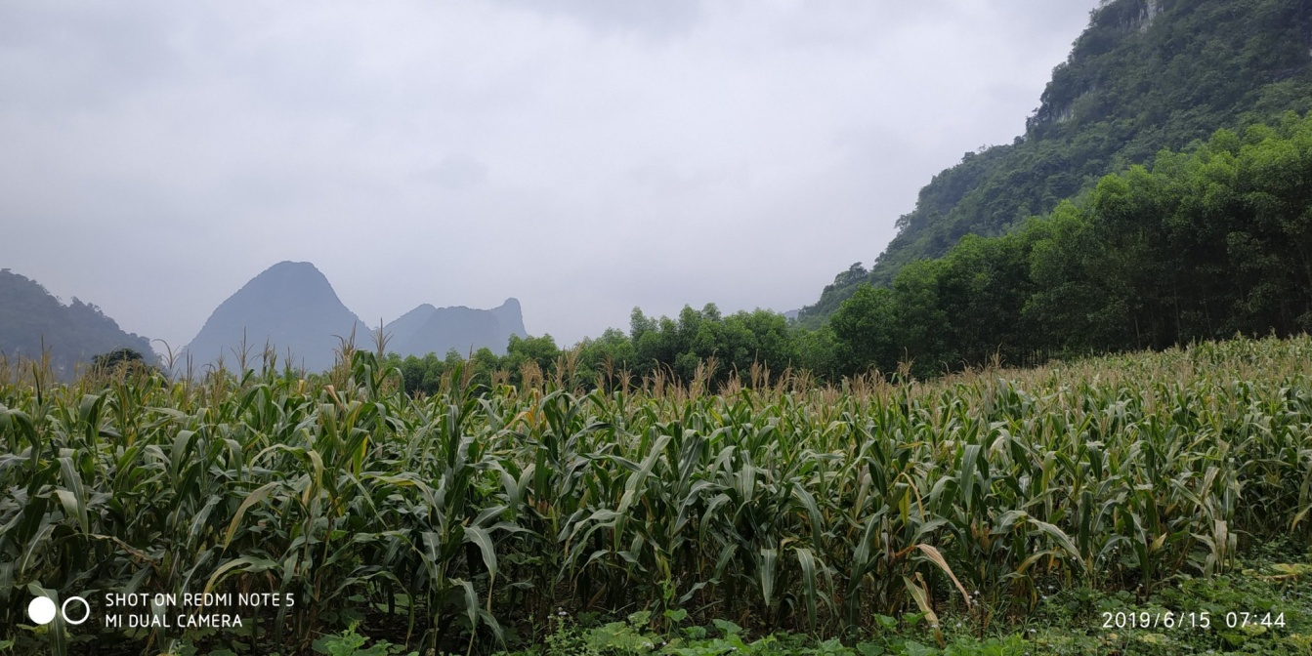
Hình 2: Ngô sinh khối tại Pác Nặm – Bắc Kạn

II.2 . Bảo quản và chế biến thức ăn thô xanh cho bò
1 . Bảo quản dưới hình thức phơi khô
- Phơi khô
Phơi khô là một trong những phương pháp bảo quản thực phẩm cổ xưa nhất. Phương pháp chế biến khô khá đơn giản cho nên được đa số các hộ nông dân thực hiện phổ biến. Không cần phải đầu tư quá nhiều về các trang thiết bị điện nước cũng không gây ảnh hưởng đến các vấn đề môi trường cũng như nước thải, chỉ mất nhiều công phơi. Thời gian phơi kéo dài nếu gặp phải mưa sẽ có thể hòng, mùa có điều kiện cho cây cỏ phát triển và chất lượng cỏ tốt lại hay có mưa, nhưng sấy thì lại tốn nhiều năng lượng. Nhược điểm của phương pháp này là làm thay đổi màu sắc của thức ăn xanh, khi phơi, sấy cỏ quá kĩ thì quá trình sinh lý và sinh hoá gây ra tổn thất lớn chất dinh dưỡng, làm giảm hoạt độ nước đủ để ngăn chặn hoặc trì hoãn sự phát triển của vi khuẩn, khi phơi không kỹ sẽ sinh nấm mốc trong thời gian bảo quản.
2. Bảo quản dưới hình thức ủ héo
Ủ héo là phương pháp trung gian giữa phơi khô và ủ tươi, và có hàm lượng chất khô cao hơn dùng để ủ tươi. Ủ héo thường lên men ít, lượng chất dinh dưỡng bị mất đi trong quá trình ủ thường ít hơn.
Cách ủ héo: tùy theo số lượng và độ ẩm hiện tại có thể ủ ngay hoặc phơi tái rồi ủ. Độ ẩm trong khoảng từ 50% - 60%, dùng bao nylon cho thức ăn xanh vào vào từng lớp, nén chặt cho đến khi bao chứa đầy cỏ. Dùng dây buộc kín miệng bao lại rồi cho bao cỏ vào bao nylon thứ 2, buộc thật kín, sau đó đem để nơi nào tránh được chuột hay các côn trùng khác phá hoại. Đây là khâu quyết định nếu bao bị hở thì cỏ trong bao sẽ bị hư hỏng. Cỏ ủ héo thường lên men ít, lượng chất dinh dưỡng bị mất đi trong quá trình ủ thường ít hơn.
3. Bảo quản và chế biến dưới hình thức ủ chua
3.1. Cơ sở khoa học của quá trình bảo quản và chế biến (ủ chua) thức ăn thô xanh cho bò
1. Nguyên tắc:
- Thức ăn xanh đem ủ nhờ lên men yếm khí hạn chế bị hư hỏng do ôxy hoá.
- Acid tạo ra trong quá trình lên men hay acid bổ sung vào sao cho quá trình lên men đều dừng lại.
2. Nguyên liệu:
- Nguyên liệu thức ăn thô xanh hay một số phụ phế phẩm khác nhiều nước như: Vỏ, lỏi trái thơm, bã trái điều, hèm bia.
- Vấn đề ủ xanh đặt ra khi nguồn thức ăn thô xanh dồi dào vào mùa mưa, nhưng ta không thể phơi khô cất giữ đến mùa khô được. Ngược lại, nếu khi cần mới cắt cho ăn thì chất lượng thay đổi rất nhiều, nếu để già sẽ kém tiêu hoá, lượng đạm giảm đáng kể và Lignin tăng. Đối với mỗi loại cỏ có thời kỳ thu cắt tối ưu.
- Phạm vi: Thân vỏ bắp non, xác khoai mì, thân cây họ đậu, dây khoai lang... là nguồn nguyên liệu khá lớn đều có thể ủ chua dự trữ làm thức ăn xanh cho bò.
3. Bản chất của quá trình
Quá trình ủ cỏ là quá trình lên men yếm khí trong hầm ủ khi có đủ độ ẩm. Giữ vai trò chính trong quá trình ủ cỏ là các vi khuẩn lên men lactic có sẵn trong cỏ xanh. Ủ chua (còn gọi ủ silô hay ủ xanh) là đem thức ăn xanh xếp chặt vào hố ủ, trong quá trình ủ nhờ hoạt động của vi sinh vật, axit hữu cơ, đặc đặc biệt là axitlactic sẽ hình thành, làm giảm độ pH của khối ủ, nhờ vậy thức ăn được bảo quản trong một thời gian dài mà không bị hư hỏng.
Hiện nay có hai phương pháp ủ chua: Ủ chua axit và ủ chua vi sinh vật. Ủ chua axit là quá trình làm giảm pH nhờ thêm vào trong thức ăn một số axit vô cơ, ví dụ axit photphoric, sulphuric, clohydric.. hay hữu cơ như axit formic, propionic... hoặc là kết hợp giữa axit vô cơ và axit hữu cơ. Trong khi đó, ủ chua vi sinh vật là quá trình làm giảm độ pH khối ủ nhờ vi sinh vật có sẵn trong thức ăn.
Thức ăn xanh khi được xếp chặt trong hố ủ sẽ xảy ra 2 quá trình, quá trình hoạt động sinh lý thực vật và quá trình hoạt động của vi sinh vật.
+ Hoạt động sinh lý thực vật: Nhờ enzyme (trong tế bào thực vật còn sống), đường bị oxy hoá cho ra khí carbonic, nước và năng lượng:
C₆H₁₂O₆ + O₂ → CO₂ + H₂O + Q
Một vài ngày đầu sau khi ủ, nhiệt độ hố ủ tăng lên, đấy là dấu hiệu của quá trình hoạt động sinh lý thực vật. Quá trình này sẽ kết thúc khi oxy không còn trong hố ủ. Như vậy, để giảm tối đa sự tiêu hao chất hữu cơ của thức ăn ủ, phải loại bỏ oxy trong hố ủ càng sớm càng tốt.
+ Hoạt động của vi sinh vật: Những vi sinh vật có sẵn trong nguyên liệu thức ăn là nấm và vi khuẩn. Các vi khuẩn gồm vi khuẩn lactic, vi khuẩn clostridia và enterobacteria.
- Vi khuẩn lactic: Là vi khuẩn lên men tuỳ tiện (có thể sinh trưởng với sự có mặt hay không có mặt oxy), thường có trong cây cỏ đang sinh trưởng với số lượng nhỏ, nhưng chúng tăng nhanh sau khi thu hoạch, đặc biệt khi cây cỏ bị chặt nhỏ hay làm nát. Khi cây cỏ ủ xanh, vi khuẩn lactic tiếp tục tăng và lên men các đường tan, sản sinh axit hữu cơ, chủ yếu axit lactic và làm giảm giá trị pH. Có hai nhóm vi khuẩn lactic, nhóm lên men đồng chất (homofermentative) như Lactobacilusplantarium, Pediococcus pentosaceus, Enterococcusfaecalis và nhóm lên men dị chất (heterofermentative) như Lactobacilus brevis, Leuconostoc mesenteroides.
Vi khuẩn lactic lên men đồng chất biến đổi:
Lên men lactic đồng hình
C₆H₁₂O₆ (Glucose) → 2 CH₃CHOHCOOH (axit lactic)+ 150kJ
C₆H₁₂O₆ (Fructose) → 2 CH₃CHOHCOOH
Pentose → CH₃CHOHCOOH + CH₃COOH
Vi khuẩn lactic lên men dị chất biến đổi:
C₆H₁₂O₆ → CH₃CHOHCOOH + CH₃CH₂OH + CO₂
(Glucose) → axit lactic + etanol + CO2
3 C₆H₁₂O₆ (Fructose) → CH₃CHOHCOOH + 2 manitol + CH3COOH + CO₂
Pentose → CH₃CHOHCOOH + CH₃COOH
- Vi khuẩn clostridia có mặt trong cây cỏ dưới dạng bào tử và chỉ phát triển trong điều kiện yếm khí chặt chẽ. Clostridia phân giải axit lactic tạo thành axit butyriclàm tăng giá trị pH. Clostridia còn có khả năng phân giải protein thành axit lactic và axit butyric, amin vàamoniac. Các loài phân giải đường (saccharolytic) như Clostridium butyricum, C. tyrobutyricum biến đổi:
2 CH₃CHOHCOOH → C₄H₈O₂ (axit butyric) + 2CO₂ + 2H₂
Các loài phân giải protein (proteolytic) như C.bifermentans, C. sporogenes có thể khử amin hoặc khử carboxyl.
Khử amin:
Axit glutamic → axit acetic + axit pyruvic + NH₃
Lysine → axit acetic + axit butyric + NH₃
Khử carboxyl:
Arginine → Putrescin + CO₂
Lysine → Cadaverin + CO₂
Axit glutamic → Aminobutyric + CO₂
Histidine → Histamine + CO₂
Oxy hoá/khử:
Alanine + 2 Glycine → 3 axit acetic + 3NH₃ + CO₂
Clostrida rất nhạy cảm với nước và yêu cầu thức ăn phải rất ẩm mới hoạt động tốt. Khi thức ăn quá ẩm (chất khô < 15%) thì ngay khi pH hạ xuống dưới vẫn không ức chế được hoạt động của chúng.
- Enterobacteria: Là những vi khuẩn yếm khí tuỳ tiện và thường có số lượng rất ít trong cây cỏ. Chúng có khả năng phân giải đường dễ tan thành axit acetic, ethanol và hydro:
Glucose → axit acetic + etanol + 2H₂
Ngoài ra cũng giống như Clostridia, chúng có khả năng khử carboxyl và khử amin của các axit amin, sản sinh ra một lượng lớn amoniac. pH thích hợp cho sự sinh trưởng của enterobacteria là 7 và thường chỉ hoạt động ở giai đoạn lên men đầu tiên khi pH thức ăn ủ còn chưa bị giảm thấp.
Ủ chua là kỹ thuật bảo quản thức ăn thô xanh nhờ quá trình lên men yếm khí, tạo ra trong khối thức ăn một lượng axít hữu cơ cấp thấp (axít lactic) cần thiết để hạ độ pH, có tác dụng ức chế mọi hoạt động của các vi khuẩn gây thối rữa.
Thực chất của ủ chua là quá trình lên men yếm khí khi trong hố ủ có nhiệt độ và độ ẩm thích hợp. Ngược lại, khi trong khối thức ăn và trong hố ủ có nhiều không khí, quá trình lên men thối xuất hiện và tăng cường. Điều đó giải thích tại sao chúng ta cần phải nén khối thức ăn thật chặt để loại hết không khí tồn tại trong các khe giữa các mẩu cây thức ăn. Nhờ quá trình bảo quản thức ăn bằng ủ chua, những phần cứng của thân cây bị mềm ra và làm cho nó trở nên dễ tiêu hoá.
Kỹ thuật ủ chua bao gồm việc cắt cây thức ăn vào giai đoạn mà nó có giá trị dinh dưỡng cao, thái nó thành những mẩu nhỏ, nén vào một hố ủ hoặc túi ni lông, và đảm bảo nước (mưa) và không khí không lọt vào.
Kỹ thuật ủ chua có thể áp dụng cho tất cả các loại cây thức ăn. Chất lượng của thức ăn ủ chua phụ thuộc chẳng những vào kỹ thuật ủ mà còn phụ thuộc vào nguyên liệu đem ủ: loại cây thức ăn, giai đoạn thu cắt cây thức ăn....
3.2. Điều kiện cần thiết để ủ chua thành công
- Phải có một hố ủ hoặc túi nilông, bảo đảm chắc chắn để dễ nén chặt thức ăn và không cho nước, không phí bên ngoài lọt vào. Sau khi chất nén đầy thức ăn, túi nilông phải được đóng kín, hố ủ phải được đắp kín bằng đất (trong chăn nuôi quy mô nhỏ) hoặc phủ và chèn bằng tấm nilông dầy (trong trường hợp chăn nuôi quy mô trang trại và với loại hố ủ lớn)
- Thức ăn đem ủ phải có chất lượng tốt, phải tươi, không thối, mốc. Một số loại cây thức ăn có tỷ lệ đường cao như khoai tây, khoai lang... dễ ủ. Một số khác khó ủ hơn do tỷ lệ đường thấp, vì vậy phải bổ sung thêm rỉ mật
- Phải bảo đảm thức ăn trước khi chất vào hố ủ có độ ẩm khoảng 65 -70%. Nếu độ ẩm trên mức này cần phơi qua cho rút bớt nước. Nếu thức ăn khô, già quá thì vẩy thêm nước (hoặc tưới rỉ mật đường pha loãng) cho đủ độ ẩm nêu trên. Trong trường hợp chẳng may gặp thời tiết xấu và không thể phơi được, có thể xử lý bằng cách băm nhỏ rơm khô hoặc bã mía, trộn đều và ủ chung với cây thức ăn đem ủ chua (cỏ hoặc cây ngô thức ăn .... )
- Thao tác ủ (chất thức ăn vào hố hoặc túi nilông) càng nhanh càng tốt, sau đó lấp hố hoặc đóng kín túi ngay. Tốt nhất là từ khi cắt thức ăn về cho đến khi đóng hố hoặc túi ủ diễn ra trong cùng một ngày
- Phải nén thật chặt khối thức ăn trong hố/túi ủ. Muốn vậy, phải chất vào hố/túi từng lớp mỏng một và chất thức ăn đến đâu ném chặt đến đó. Chú ý nén trên toàn bộ bề mặt, nén xung quanh và các góc
II.3. Thực nghiệm
1. Dự trữ thức ăn cho gia súc: Để có một nguồn thức ăn thô xanh đầy đủ cho bò thì trước tiên phải có kế hoạch trồng các loại nguyên liệu đó. Tiếp theo sẽ thu gom cỏ xanh, ngô sinh khối và tận dụng, thu gom phế phụ phẩm sau thu hoạch từ trồng trọt (rơm, rạ, thân cây bắp, cây họ đậu, mía, rau lang, lá nho, lá táo…) để tiến hành các thao tác bảo quản chế biến làm thức ăn cho bò vào các mùa Đông – xuân khi thiếu thức ăn.
2. Bảo quản và chế biến thức ăn cho gia súc: Ủ chua thức ăn xanh sau thu hoạch với công thức được nghiên cứu và xác định thành phần hóa học của sản phẩm thu được, so sánh với nguyên liệu trước khi ủ chua.
3. Đưa ra quy trình hoàn thiện cho quá trình bảo quản và chế biến thức ăn thô xanh cho bò
Thời gian và địa điểm nghiên cứu
- Thí nghiệm được thực hiện trong 8 tháng, từ tháng 09/2019 đến tháng 2/2019.
- Tiến hành ủ chua, đánh giá cảm quản các chỉ tiêu màu sắc, mùi vị, độ mốc và khả năng tiếp nhận thức ăn ủ chua của bò tại trung tâm của công ty cổ phần đầu tư và phát triển bò Mông Việt Nam.
- Thực hiện việc phân tích thành phần dinh dưỡng của thân cây ngô sinh khối và và cỏ xanh tại trung tâm phân tích ĐH Mỏ - Địa chất và PTN Đại học Nông Nghiệp Thái Nguyên.
Đối tượng nghiên cứu:
Cây ngô sinh khối lấy phần thân và lá còn tươi, có cả bắp (sau khi trồng 80-90 ngày tại Pác Nặm và Chợ Mới của tỉnh Bắc Kạn) và phần gốc cách mặt đất khoảng 30 cm làm nguyên liệu để ủ chua. Cây cỏ xanh sau khi thu hoạch lấy phần thân và lá tươi làm nguyên liệu.
Dụng cụ thí nghiệm
Kéo cắt nguyên liệu, cân đồng hồ 100 kg, cân đồng hồ 5 kg túi nilon loại dày khổ 2x1, bạt nilon và một số dụng cụ khác.
Phương pháp nghiên cứu
Phương pháp lấy mẫu và phân tích:
Lấy mẫu ngô sinh khối: Thời điểm lấy mẫu vào buổi sáng từ 7h30 đến 10h sau khi cỏ được trồng 15, 30, 45, 60 ngày đối với lứa 1 và 15, 30, 45 đối với các lứa 2, 3, 4, 5.
Đặc tính sinh trưởng | Thu thập số liệu
Chiều cao cây (cm) | Đo từ mặt đất đến chỗ tận cùng khi vuốt thẳng lá, số lượng là 30% số cây trên/ nghiệm thức.
Số chồi (chồi/bụi) | Đếm tổng số chồi/bụi, số lượng là 30% số cây/ nghiệm thức.
Độ cao thảm (cm) | Đo từ mặt đất đến chỗ tận cùng khi vuốt thẳng lá, đo 5 điểm trong nghiệm thức theo phương pháp đường chéo.
Chiều dài thân chính (cm) | Đo từ mặt đất đến điểm sinh trưởng của cây, số lượng 30% số cây/ nghiệm thức
Bố trí thí nghiệm:
1. Phương pháp phơi khô thức ăn

Bảng 1. Sơ đồ bố trí thí nghiệm chế biến cỏ bằng phương pháp làm khô

TT | Diễn giải | Lô TN1 | Lô TN2 | Lô TN3
1 | Đối tượng thí nghiệm | Ngô sinh khối, trồng tại hộ gia đình | Ngô sinh khối, trồng tại hộ gia đình | Ngô sinh khối, trồng tại hộ gia đình
2 | Thời điểm cắt tính từ lứa trước | 40 ngày | 40 ngày | 40 ngày
3 | Thời gian phơi | 7 - 10 ngày | 7 - 10 ngày, ngày nắng | 7 - 10 ngày, ngày mưa
4 | Cách chế biến | Không băm nhỏ | Băm nhỏ | Băm nhỏ

2. Phương pháp phơi ủ chua thức ăn
Thí nghiệm được bố trí hoàn toàn ngẫu nhiên với 3 nghiệm thức và 3 lần lập lại. Mỗi nghiệm thức có khối lượng được ủ là 30 kg. Thân cây ngô sinh khối (NSK) được cắt nhỏ thành những đoạn ngắn khoảng 5 - 10 cm.
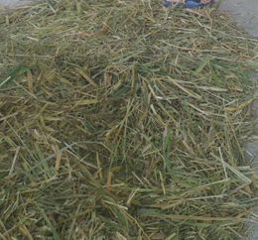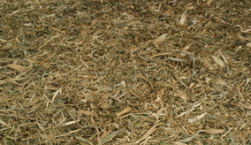
Hình 1: Cỏ xanh và thân cây bắp cắt thành những đoạn ngắn
Sau đó lần lượt cân theo tỉ lệ của 8 nghiệm thức như sau:
Nghiệm thức 1 (NT1): 100% NSK lô TN1
Nghiệm thức 2 (NT1): 100% NSK lô TN2
Nghiệm thức 3 (NT1): 100% NSK lô TN3
Nghiệm thức 4 (NT2): 98% NSK lô TN3 + 2% cám
Mỗi nghiệm thức bổ sung 0,5% NaCl và 5% rỉ mật đường (theo khối lượng tươi), trộn đều để cho các hạt muối được tơi ra và phân phối đều trong khối thức ăn ủ, tạo môi trường có độ mặn đều cho quần thể vi sinh vật. NT2 và đầu tiên trộn cám với muối, sau đó trộn đều với các thành phần khác.
Và đem ủ trong túi nilon mỗi túi 30 kg nguyên liệu, vừa cho nguyên liệu vào túi vừa nén chặt lại để giảm lượng không khí trong túi giúp cho quá trình lên men được hiệu quả. Sử dụng hai lớp nilon loại dày để đảm bảo không cho không khí lọt vào, đồng thời tránh nguyên liệu bên trong làm thủng túi trong quá trình nén, sau đó dùng một bao thức ăn gia súc bọc lại để tránh ánh sáng. Toàn bộ túi ủ được đặt ở khu vực tránh ánh sáng trực tiếp chiếu vào.
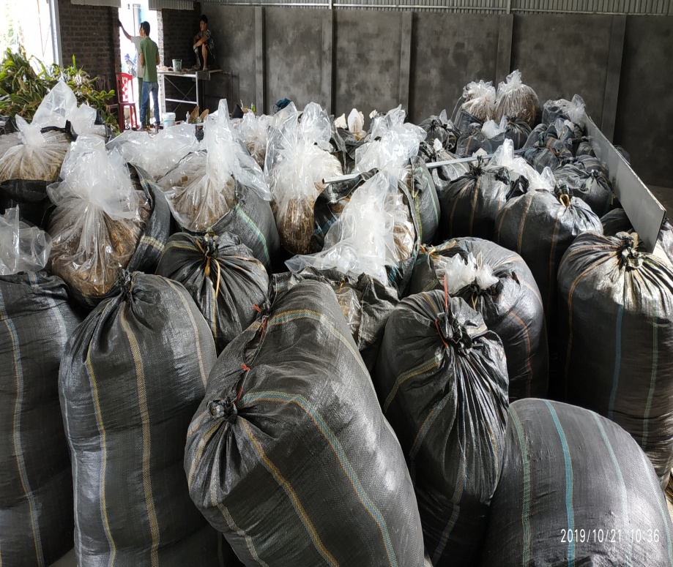
Hình 2: Bố trí thí nghiệm
Cách lấy mẫu phân tích
Mẫu được lấy ở các thời điểm 0, 14, 21 và 28 ngày đánh giá các chỉ tiêu. Mẫu được lấy ở lớp giữa của túi ủ cách ngẫu nhiên 6 điểm khác nhau mỗi điểm 200 g trộn đều chia theo quy tắc đường chéo:
- Dàn mẫu thành một lớp mỏng hình vuông trên tấm nhựa.
- Vạch hai đường chéo của hình vuông, chia thành bốn hình tam giác.
- Lấy mẫu ở hai tam giác đối đỉnh, loại bỏ mẫu ở hai tam giác kia. - Trộn đều phần mẫu đã lấy được.
- Tiếp tục làm như trên nhiều lần cho đến khi khối lượng mẫu lấy được còn khoảng 400 g.
4. Phương pháp phân tích
Phương pháp đánh giá bằng cảm quan
- Màu sắc: Được đánh giá bằng cảm quan xem độ đồng đều, có màu vàng đặc trưng của sản phẩm ủ chua là tốt nhất; có màu nâu sẫm hoặc đen là sản phẩm u chua không đạt.
- Mùi vị: Được đánh giá bằng cảm quan, có mùi chua nhẹ, mùi thơm của acid hữu cơ là sản phẩm ủ chua tốt.
- Độ mốc: Được đánh giá bằng cảm quan không có mốc hoặc thấp không đáng kể là sản phẩm ủ chua đạt.
- Đánh giá tính ngon miệng thông qua theo dõi khả năng chấp nhận thức ăn của đàn bò đối với từng nghiệm thức tại trại bò của công ty cổ phần đầu tư và phát triển bò Mông Việt Nam. Sau khi lấy mẫu, phần thức ăn ủ chua còn lại được đem cho bò ăn theo từng nghiệm thức, mỗi lần cho ăn giữa các nghiệm thức cách nhau ít nhất 1 ngày.
Phương pháp phân tích trong phòng thí nghiệm
- Đo pH: Cân 5 g mẫu, cắt nhỏ, trộn khuấy đều trong 100 ml nước cất, để trong 15 phút, chắt nước rồi đem đo bằng máy đo pH tại ĐH Nông Lâm TN.
- Phân tích thành phần dinh dưỡng:
+ Phân tích vật chất khô theo phương pháp sấy ở 60 – 70ºC để qua đêm. Mẫu được sấy khô trong tủ sấy, cân đến trọng lượng không đổi để tính hàm lượng VCK, sau khi tính hàm lượng VCK xong mẫu được nghiền nhỏ bằng máy (máy xay sinh tố) và bảo quản trong lọ nhựa kín ở nơi thoáng mát sau đó mới đem đi phân tích các chỉ tiêu protein thô, xơ thô và khoáng tổng số.
+ Phân tích hàm lượng xơ thô theo TCVN 4329-2007 tại ĐH Nông Lâm TN.
+ Phân tích hàm lượng protein thô theo TCVN 4328-2007 tại ĐH Nông Lâm TN.
+ Phân tích hàm lượng khoáng tổng số theo phương pháp nung ở nhiệt độ 550 – 600⁰C tại ĐH Nông Lâm TN.

PHẦN III. KẾT QUẢ VÀ THẢO LUẬN
3.1. Thành phần của ngô sinh khối và cỏ voi nguyên liệu
Bảng: Giá trị dinh dưỡng của cây ngô ở các giai đoạn
Thời điểm thu hoạch | Vật chất khô | Protein thô (%) | UFL | Lipit (%) | Dẫn xuất  không đạm (%)
Giai đoạn 9-10 lá | 13,3 | 1,78 | 31,2 | 0,35 | 47,8
Giai đoạn chín sữa | 22,5 | 1,99 | 31,5 | 0,47 | 48,4
Giai đoạn sau thu hoạch (không bắp) | 31,1 | 1,32 | 23,9 | 0,42 | 49,3

Nhìn vào kết quả trên cho thấy, giai đoạn ngô sinh khối chín sữa là phù hợp nhất để bảo quản thức ăn ủ chua, bò ăn ngon miệng vì thân ngô mềm, giòn, có vị đậm mùi thơm đặc trưng, dinh dưỡng trong cây đã được tích đủ, thời gian trồng ngắn ngày hơn giai đoạn sau thu hoạch mà giá trị dinh dưỡng còn cao hơn.
3.2. Kết quả đánh giá cảm quan của các nghiệm thức
Hiện tượng sinh hơi
Là hiện tượng ghi nhận được trong quá trình ủ chua. Kết quả cho thấy một số túi ủ có hiện tượng sinh hơi. Các túi sinh hơi nhiều nhất thuộc NT1, một số của NT4sau khi ủ được 3 ngày. Ở NT2, NT3 hầu như không thấy có sinh hơi. Hiện tượng sinh hơi này giữ ổn định và giảm dần sau khi ủ được 7 ngày. Các giai đoạn lấy mẫu phân tích 14, 21, 28 ngày thì các túi ủ không còn hơi trong các túi. Kết quả sinh hơi lúc ủ được trình bày ở bảng 2.
Bảng 2: Ghi nhận hiện tượng sinh hơi ở ngày ủ của các túi nghiệm thức
Tên nghiệm thức | Lặp lại | Túi ủ GĐ 14 | Túi ủ GĐ 21 | Túi ủ GĐ 28
NT1 | 1 | - | +++ | +
NT1 | 2 | ++ | + | -
NT1 | 3 | - | ++ | +
NT2 | 1 | - | - | -
NT2 | 2 | - | + | -
NT2 | 3 | - | - | -
NT3 | 1 | - | - | -
NT3 | 2 | - | - | -
NT3 | 3 | - | - | +
NT4 | 1 | - | + | -
NT4 | 2 | - | ++ | +
NT4 | 3 | - | - | -
(- : không sinh hơi; + :sinh hơi ít; ++ : sinh hơi vừa; +++ : sinh hơi nhiều)
Hiện tượng sinh hơi này xảy ra là do trong quá trình hoạt động của vi sinh vật hoặc quá trình tiến hành ủ chua còn không khí trong túi ủ đã tạo điều kiện cho VSV hô hấp hiếu khí làm cho túi ủ sinh hơi.
Sự thay đổi màu sắc, mùi và độ mốc trong quá trình ủ chua
Sự thay đổi màu sắc của các túi trong quá trình ủ ở bảng 3 cho thấy các túi đều cho màu vàng lục đặc trưng của thức ăn ủ chua (của dưa cải muối, nhưng vị thơm ngon hơn giống như kim chi do có một lượng bột cám hay bột bắp thêm vào). Sử dụng một số các loại tinh bột (cám gạo, bột ngô) để ủ chua nhằm cung cấp các cơ chất ban đầu (tiền chất) cho quần thể vi sinh vật, làm cho chúng sinh trưởng, phát triển và bắt đầu quá trình lên men nhanh, làm giảm nhanh độ pH và làm ngừng quá trình hô hấp sớm nhất. Ngoài ra, các loại tinh bột kể trên còn đóng vai trò như là chất hấp thụ nước, làm tăng hàm lượng vật chất khô cho thức ăn ủ.. Riêng NT3 thì cho màu vàng lục sậm màu hơn, và bên trên cùng có mầu sẫm xanh mùi gắt và có hiện tượng ủng, có độ mốc thấp và tập trung chủ yếu ở bề mặt. Tất cả màu đều đồng nhất ở mỗi túi ủ. Ở các giai đoạn không có sự khác biệt về màu sắc giữa các nghiệm thức. Nhìn chung độ mốc không đáng kể và ở dưới lớp bề mặt không có hiện tượng mốc không ảnh hưởng đến sản phẩm ủ chua.

Bảng 3: Sự thay đổi màu sắc, mùi và mốc của các nghiệm thức sau khi ủ được 21 ngày
Nghiệm thức | Màu sắc | Mùi | Mốc
NT1 | Vàng lục tươi | Thơm, chua nhẹ | Có
NT2 | Vàng lục | Chua nhẹ | Không
NT3 | Vàng lục sẫm | Chua gắt | Có
NT4 | Vàng lục tươi | Thơm, chua nhẹ | Không
Như vậy, qua đánh giá màu sắc, mùi, độ mốc cho thấy thí nghiệm có thể bảo quản được NSH và CX cho bò ăn trong một thời gian (ở thí nghiệm này là 28 ngày).
3.1.3 Khả năng tiếp nhận thức ăn ủ chua của bò:
Kết quả quan sát cho thấy khả năng tiếp nhận thức ăn ủ chua của bò đối với các nghiệm thức NT1, NT2, NT4, đều tốt, riêng NT5 khi cho ăn bò ngửi sau đó có xu hướng tìm thức ăn khác sau đó mới ăn. Đối với NT1, NT2 bò ngửi rồi ăn ngay và ăn hết lượng cho ăn. Đối với NT4 bò ngửi rồi ăn hết ngay và có vẻ vẫn muốn ăn thêm. Sử dụng thêm cám gạo để ủ chua nhằm tăng mùi thơm và tăng vị ngon miệng cho bò nên chúng ăn nhanh và vẫn thấy thèm ăn. Riêng NT3 khi cho ăn bò lựa phần thức ăn màu vàng để ăn.
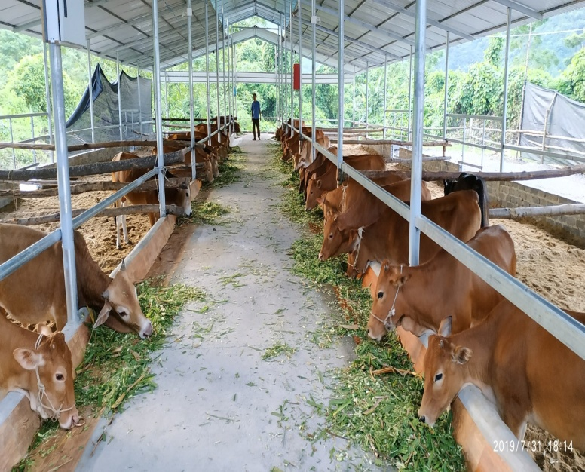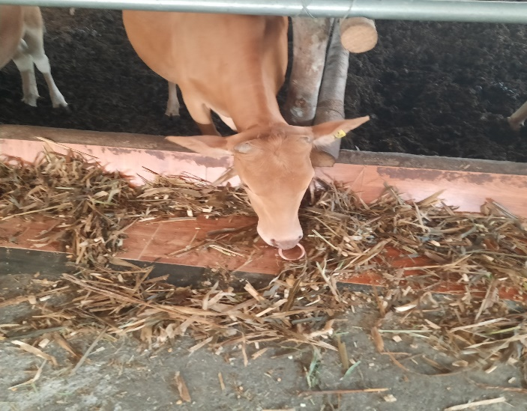
Hình 1: Sản phẩm trước và sau khi ủ chua cho bò ăn
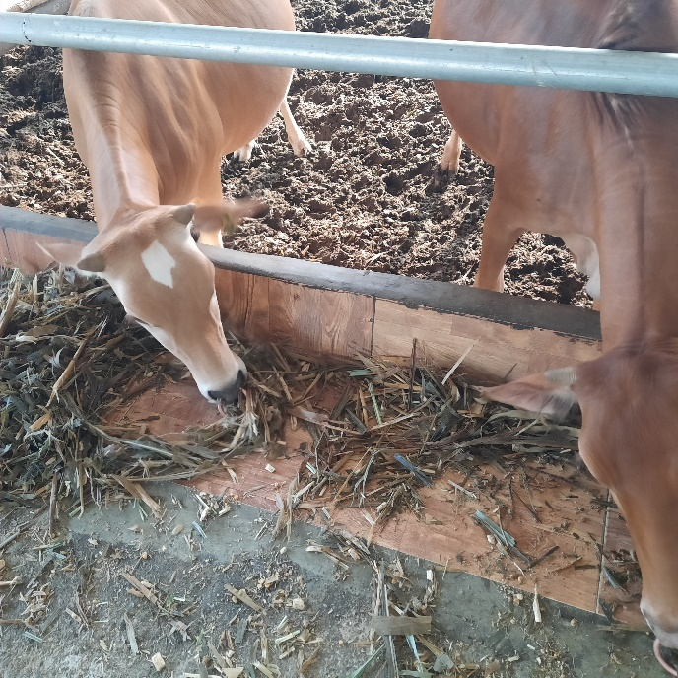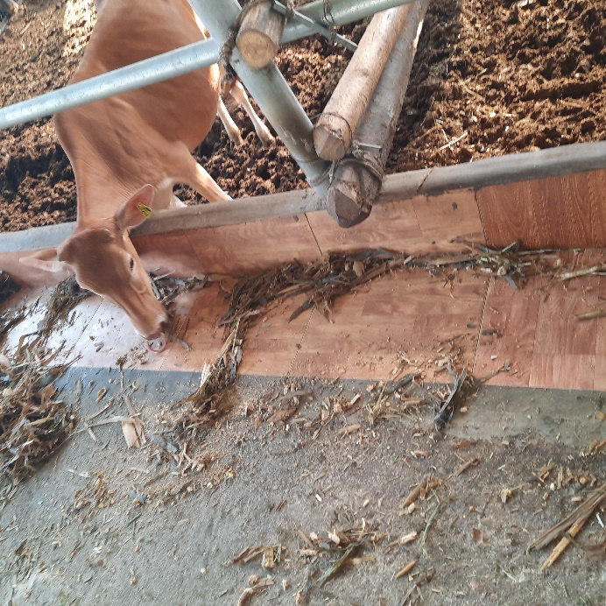
Hình 2: Sản phẩm NT3 và NT1 sau khi ủ chua cho bò ăn

3.2. Kết quả phân tích dinh dưỡng trong phòng thí nghiệm
3.2.1 Sự thay đổi của pH trong quá trình ủ
Độ pH là một trong những chỉ tiêu quan trọng cho phép đánh giá chất lượng của sản phẩm ủ chua.
Kết quả PH cho thấy các sản phẩm ủ chua đều đạt chất lượng tốt có độ pH nằm trong khoảng 3,8 – 4,5. Các giá trị trung bình có mang chữ cái khác nhau trên cùng một hàng thể hiện sự sai khác có ý nghĩa.
Bảng 4: Độ pH của các nghiệm thức qua các giai đoạn
Giai đoạn | Nghiệm Thức
 | NT1 | NT2 | NT3 | NT4
14 ngày | 4,0 | 3,8 | 4,1 | 4,3
21 ngày | 3,9 | 3,9 | 3,8 | 4,1
28 ngày | 4,0 | 4,2 | 4,0 | 4,0
Sau 28 ngày ủ thì pH không có sự sai khác giữa các nghiệm thức và ở trong khoảng 4,0 - 4,2 điều này chứng tỏ lượng NaCl bổ sung vào túi ủ có tác dụng đệm làm kìm lại sự sản sinh acid hữu cơ trong túi ủ làm túi ủ không quá chua.
3.2.2 Sự thay đổi của VCK trong quá trình
Giai đoạn | Nghiệm Thức
 | NT1 | NT2 | NT3 | NT4
14 ngày | 27,8 | 27,6 | 25,8 | 24,2
21 ngày | 23,4 | 26,5 | 23,4 | 23,5
28 ngày | 21,0 | 26,0 | 22,0 | 23,3

Qua bảng 5 cho thấy giai đoạn nghiệm thức có sự sai khác có ý nghĩa. VCK ở NT1 ủ với 100% cây ngô sinh khối không băm nhỏ đạt giá trị cao nhất là 27,8% nhưng giảm đi nhanh chóng sau 28 ngày ủ và đạt giá trị cũng thấp nhất là 21% và tương tự với NT3 ủ với thân cây ngô cắt vào ngày mưa. Các NT còn lại thì VCK không có sự biến động nhiều giữa các nghiệm thức.
3.2.3. Sự thay đổi của Protein thô trong quá trình ủ
Protein thô là chỉ tiêu quan trọng quyết định giá trị dinh dưỡng của sản phẩm ủ chua. Protein cao cho biết sản phẩm có giá trị dinh dưỡng cao. Kết quả phân tích thành phần protein thô được trình bày ở bảng 6
Giai đoạn | Nghiệm Thức
ĐC | NT1 | NT2 | NT3 | NT4
14 | 5,0 | 6,2 | 6,0 | 6,5
21 | 4,5 | 5,0 | 4,5 | 5,7
28 | 4,2 | 4,6 | 4,2 | 5,1

Thân cây bắp sau thu hoạch có giá trị dinh dưỡng cao nhất trong tất cả các loại phụ phế phẩm từ ngũ cốc và vì thế trong thí nghiệm này cho thấy đối với nghiệm thức có tỉ lệ thân cây bắp cao thì cho giá trị CP cao hơn so với các nghiệm thức còn lại. Cao nhất là NT4 có thêm một phần cám và 98% ngô sinh khối, tiếp theo là NT2 với 100% ngô sinh khối đã băm vào ngày nắng. Và thấp nhất là NT1 với thân ngô không băm nhỏ.
Kết luận
- Đối với phương pháp ủ chua bổ sung 5% rỉ mật đường và 0,5% NaCl có thể hạ pH nhanh chóng xuống trong khoảng 3,8 – 4,2 để bảo quản thân ngô sinh khối hạn chế thất thoát chất dinh dưỡng. Sau 14 ngày ủ pH đã giảm xuống xấp xỉ 3,8. Có thể cho bò ăn sau khi ủ được 14 ngày.
- Thân cây ngô sinh khối có bổ sung cám có thành phần dinh dưỡng tương đối cao và cho quá trình lên men tốt, mùi vị thơm ngon bò có xu hướng thích ăn nhiều hơn.
- Các nghiệm thức đem ủ đều có hàm lượng VCK giảm so với nghiệm thức đối chứng điều đó chứng tỏ một phần chất hữu cơ của nguyên liệu đã lên men chuyển sang dạng khí và nước nên bị mất đi trong quá trình xử lí mẫu để định lượng VCK đồng thời hàm lượng khoáng tổng số (tro) của các nghiệm thức đều tăng so với nghiệm thức đối chứng điều này cũng cho thấy một phần vật chất hữu cơ (không phải là khoáng) đã bị lên men và tổn thất dưới dạng nước và ammoniac.
- Ở các giai đoạn protein thô có xu hướng giảm so với nghiệm thức đối chứng nhưng không nhiều cho thấy việc ủ chua có hiệu quả. Sự giảm giá trị protein thô là do sự thất thoát trong quá trình ủ do hoạt động của vsv và các enzyme thực vật còn hoạt động. Dựa vào giá trị protein thô cho thấy thân cây bắp có giá trị protein thô và khả năng tiếp nhận của bò tốt nên bò ăn được lượng thức ăn nhiều hơn và khả năng cho tăng trọng cao hơn.

PHẦN IV. KẾT LUẬN
Bảo quản và chế biến thức ăn thô xanh bằng phương pháp ủ chua đã giữ nguyên hàm lượng dinh dưỡng, bảo quản được thời gian lâu, thức ăn có vị thơm ngon, béo ngậy làm kích thích sự ngon miệng ở bò, quá trình ủ cho thấy đã làm pH giảm nhanh sau 14 ngày, sản phẩm ủ có màu vàng lục và không mốc.
- Việc ủ chua trong túi nilon có bổ sung 5% rỉ mật đường và 0,5% NaCl đã có tác dụng đưa pH về mức 3,8 – 4,2 để bảo quản thực liệu và được bò tiếp nhận tốt. Quá trình này tương tự trong hố ủ.
- VCK, protein thô, tro ở tỉ lệ 100% ngô sinh khối là cao nhất và giảm dần khi tỉ lệ bắp giảm dần và ngọn lá mía tăng dần.

Một số hình ảnh

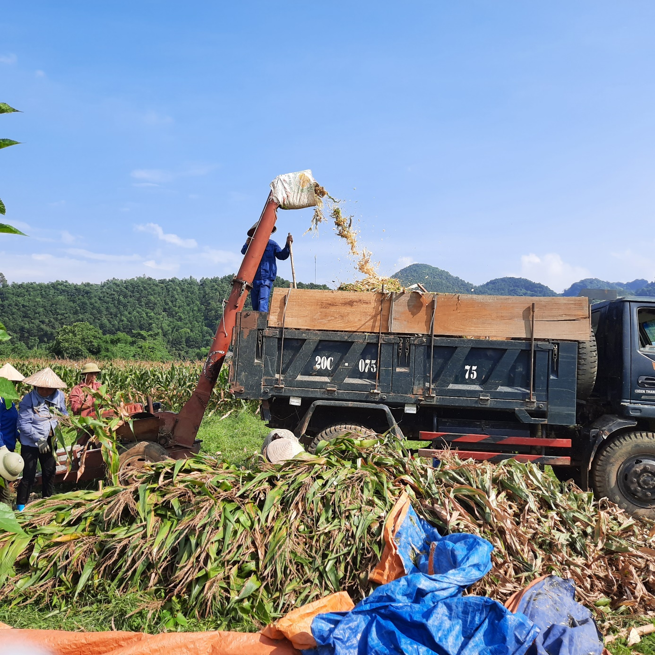Ảnh 3: Băm thân ngô sinh khối

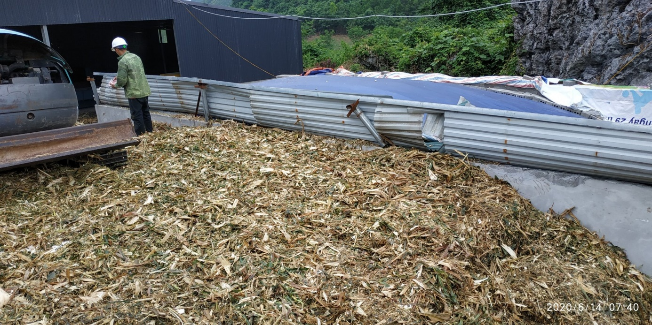
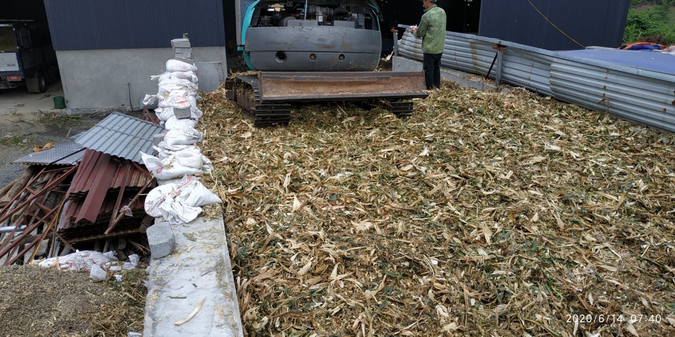
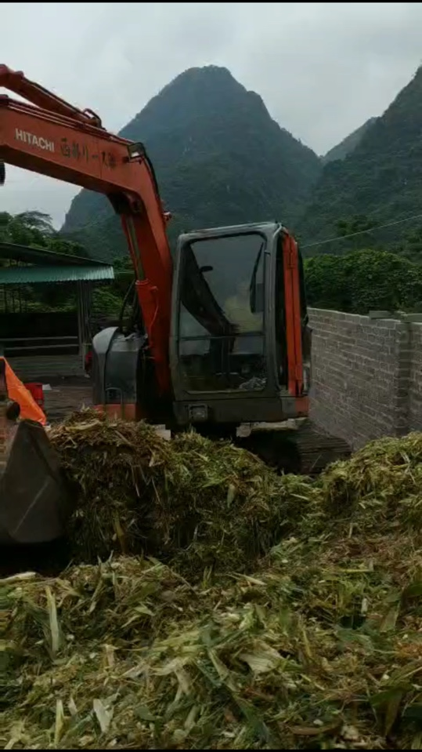
Ảnh 4: Lèn chặt bằng máy xúc

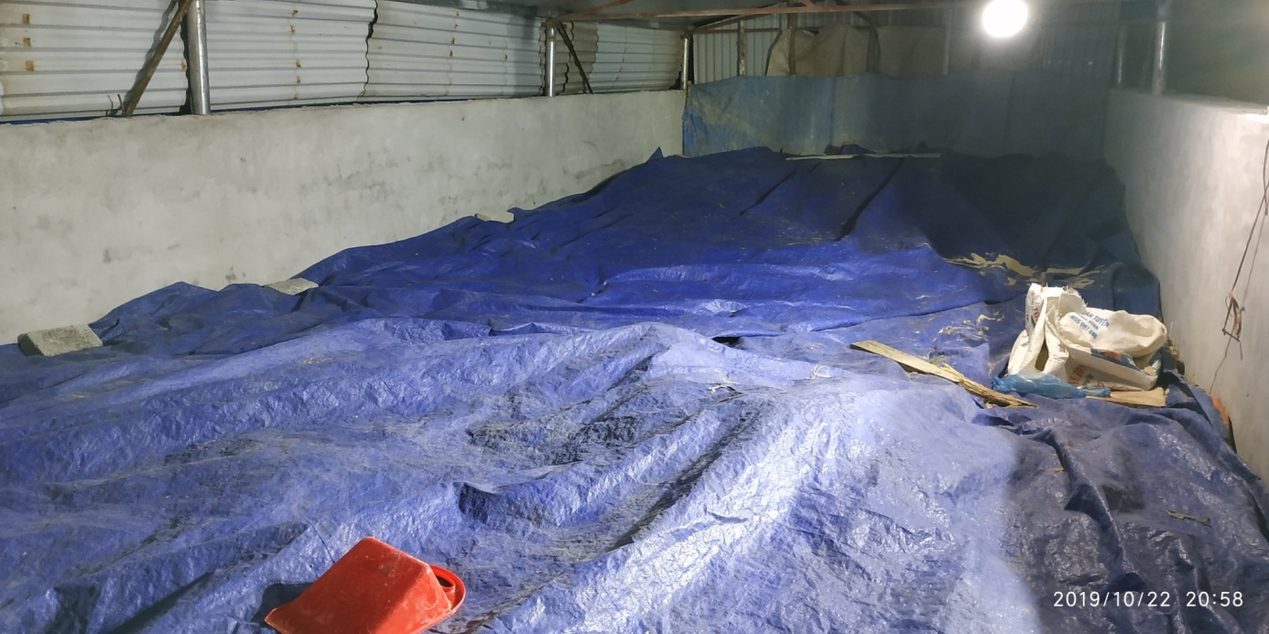
Hình 5: Dùng bạt để che đậy hố ủ
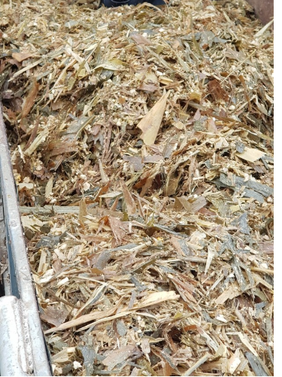
Hình 6: Sản phẩm

